# Game-hub

**Concept**

Hub met allemaal simpele spelletjes die je kan selecteren om een overzicht te krijgen en vervolgens te beginnen spelen.  
De spelletjes zullen we niet zelf programmeren aangezien dit niet de essentie van de opdracht is. Wel zullen we waarschijnlijk enkele dingen aanpassen die te maken hebben met het opstartmenu dat we bij elk spel zelf zullen maken. De dingen die we dan kunnen aanpassen zijn bijvoorbeeld de kleur van de slang in Snake of de moeilijkheid van Tetris. De logische code zullen we overnemen van het internet en dit altijd duidelijk vermelden zodat het duidelijk blijft wat wij hebben gemaakt en wat niet.

**Games**Snake  
Pong  
Tetris  
Hangman  
oxo  
galaga  
pacman   
…

**Features**Titel  
Zoeken  
Achtergrondkleur  
Info over game  
Games selecteren met toetsenbord pijltjes of met de cursor (highlight de currently selected game)   
Handleiding (Controls, instructions, …)

**Ingame menu**Moeilijkheid  
Tegen pc / Co op (PONG)   
highscores  
muziek aan/uit  
Game over screen  
verschillende sprites / kleur

**OPTIONEEL**accounts mbv databases  
Taal  
Muziek in het menu   
unlockables en progress system / level system (Heel optioneel, enkel als we echt te weinig hebben!)   
Bewegende beeldjes in start menu   
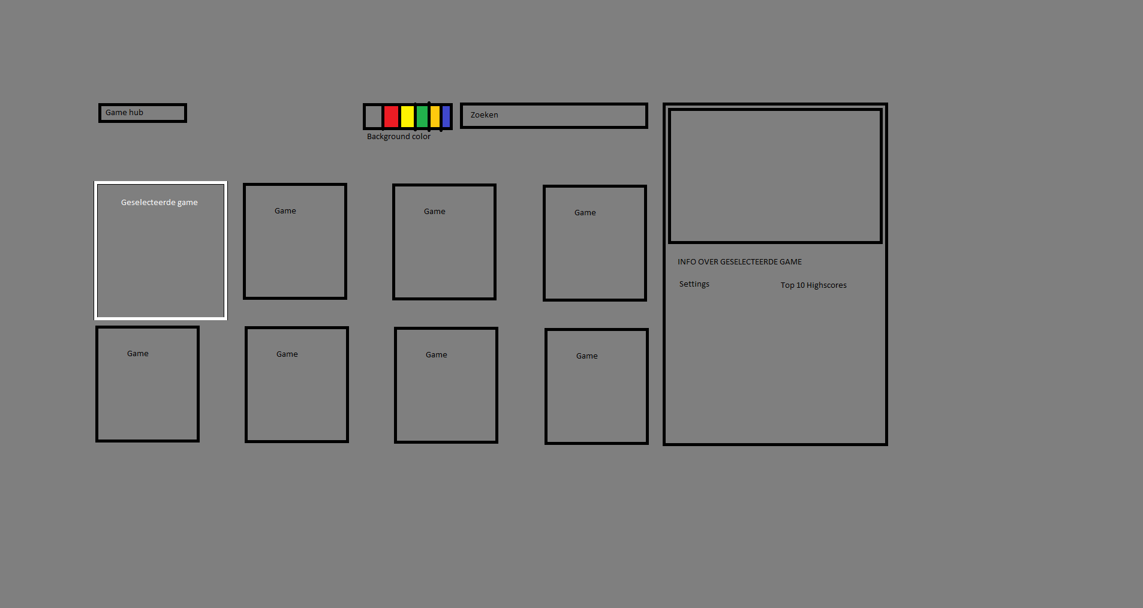

Iets over runnen   
<http://www.rgagnon.com/javadetails/java-0014.html>  
<https://stackoverflow.com/questions/5604698/java-programming-call-an-exe-from-java-and-passing-parameters>   
<http://journals.ecs.soton.ac.uk/java/tutorial/java/io/pipedstreams.html>

Snek sourcecode  
<https://github.com/hexadeciman/Snake/blob/master/src/Main.java>

GUI programming  
<https://www.ntu.edu.sg/home/ehchua/programming/java/J4a_GUI.html>